Rybaření na Lipně bez bariér
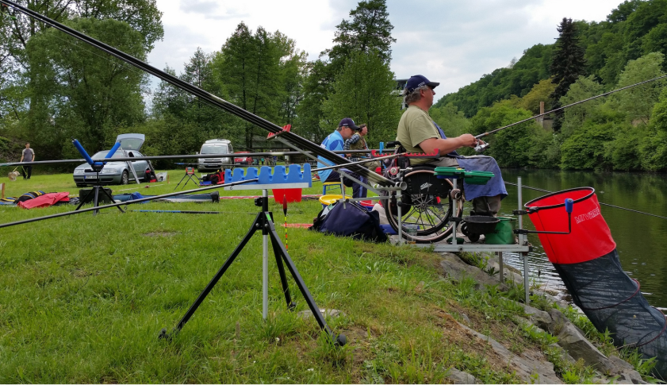

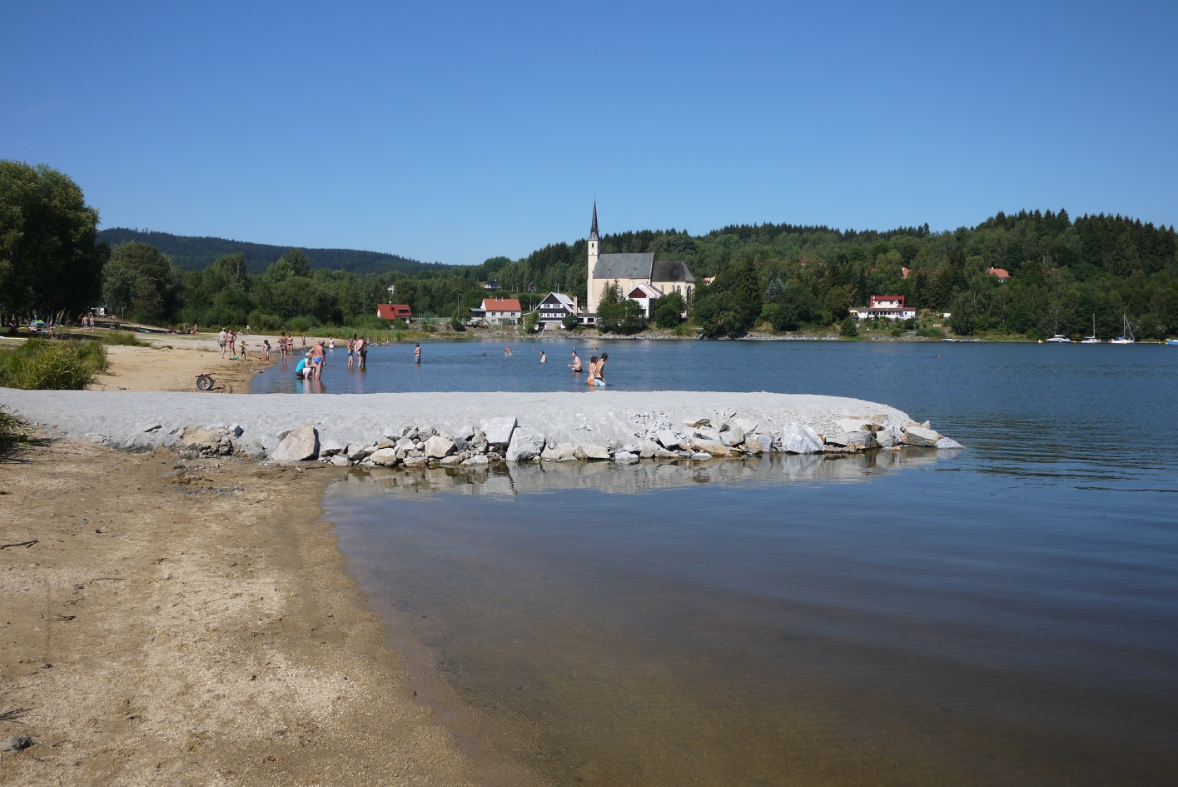

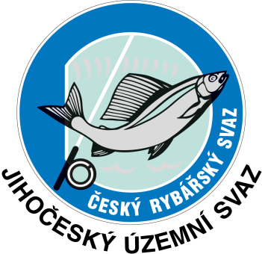
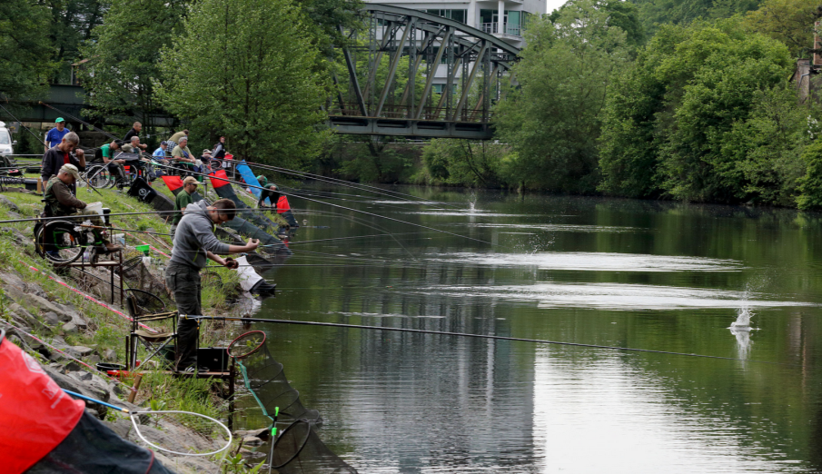

Stav projektu k 31.8.2015

Partneři projektu
Svazek lipenských obcí
Černá v Pošumaví |  | Ktiš |  | Přední Výtoň
Frymburk |  | Lipno nad Vltavou |  | Stožec
Horní Planá |  | Loučovice |  | Vyšší Brod
Hořice na Šumavě |  | Nová Pec
Český rybářský svaz z.s,  Jihočeský územní svaz,  Rybářská 237, 373 82 Boršov nad Vltavou  tel.: 387 250 454  Kontaktní osoba:  RNDr. Milan Hladík, PhD., hospodář JčÚS ČRS  mob.: 602 528 006,  e-mail: milanhlad@yahoo.co.uk |  |  | Povodí Vltavy, státní podnik  Závod Horní Vltava  Litvínovická ul. 709/5,  370 01, České Budějovice  Provozní středisko Lipno, tel.: 380 746 441  Kontaktní osoba:  Radovan Honza, vedoucí PS Lipno  mob.: 602 972 919  e-mail: radovan.honza@pvl.cz

Patron Projektu
Ing. Martin Kovář, PhD., tel: 731 423 683, e-mail.: makovar@csob.cz

Obsah
Partneři projektu 3
Patron Projektu 3
Obsah 4
Náplň projektu 5
Rybolov hendikepovaných 5
Rybářské místo vhodné pro hendikepované rybáře 5
Vznik vhodných míst pro hendikepované rybáře na Lipně 8
Postup zpracování projektu 8
Seznam vytipovaných míst 9
Mapa vytipovaných míst 10

Náplň projektu
Cílem projektu je zajištění vhodných bezpečných míst k rybaření na Lipně a případně i na okolních rybářských revírech pro hendikepované rybáře. Český rybářský svaz pomalu rozšiřuje nabídku takových míst, která mají svá specifika. Nejedná se pouze o „vozíčkáře“, ale řada rybářů, zejména těch starších, má sníženou pohyblivost a má problém k vodě dojít, mohou tato místa také využívat.

Rybolov hendikepovaných
Zajištění podmínek sportovního rybolovu pro hendikepované rybáře především zajišťuje MO ČRS Kladruby, která je jedinou rybářskou organizací v České republice, která sdružuje handicapované rybáře. Cílem této aktivity je vrátit naše občany, kteří jsou po úraze či nemoci na zájmovou činnost – rybářský sport. Pro řadu z nich je to nový start života, který již není jako ten předešlý, ale může mít svoji aktivní náplň. Organizace byla založena v roce 1985, má cca 150 členů, z čehož jedna třetina jsou zdraví (pomocníci). Cílem je vybudovat silnou organizaci, která bude všem skupinám poskytovat útočiště, prostor pro seberealizaci, výuku, odpočinek, sport a zábavu. Jednou z činností jsou investice do výstavby míst a úprav rybářských revírů, aby splňovaly veškerá kritéria pro postižené spoluobčany. Veškerá činnost sdružení je založena na práci dobrovolníků a místních obyvatel, kteří svými znalostmi a dovednostmi pomáhají handicapovaným a jejich rodinám. Členové MO se zúčastňují Mistrovství republiky i Mistrovství světa v plavané.
Středočeský územní svaz ČRS v roce 2015 rozšířil ve spolupráci s MO ČRS Kladruby a vybudoval a označil vhodná místa na třiceti dvou rybářských revírech.
Aktivita ostatních složek ČRS zatím není tak vysoká. V rámci JčÚS ČRS v roce 2012 proběhla již dotazníková akce a vhodná místa v rámci revírů JčÚS ČRS byla vytipována, v roce 2016 budou dotažena k realizaci.

Rybářské místo vhodné pro hendikepované rybáře
Místo pro hendikepované rybáře musí splňovat určitá kritéria:
- musí být blízko parkoviště a na něm vyhrazeno parkovací místo pro vozíčkáře
-musí k němu vést nepříliš dlouhá a bezpečná přístupová cesta
- na samotném místě by měla být rovná plocha, vhodný je vyvýšený konec a případně možnost ukotvení vozíku
- rybář by měl mít možnost podběrákem bezpečně dosáhnout do vody a podebrat zdolanou rybu
- místa by měla být lokalizována poblíž sídel, třeba na kraji pláže nebo u přívozu, aby dotyčný rybář nebyl úplně odtržený a mohl se v případě potřeby dovolat pomoci
Místo vhodné pro handicapované rybáře se po zadání údajů o místě a po schválení příslušným územním svazem nebo Radou ČRS objeví nejen v přehledu revírů vhodných pro handicapované rybáře, ale i v popisu příslušného rybářského revíru na www.rybsvaz.cz v samostatném poli se seznamem míst vhodných pro handicapované rybáře.
Takto vyznačené místo není handicapovaným rybářům vyhrazeno. Vyjadřuje pouze skutečnost, že se jedná o místo vhodné pro rybolov provozovaný tělesně postiženými osobami. Přijde-li tedy např. rybář na vozíčku na takto označené místo a toto místo bude již obsazené jiným rybářem, může tohoto rybáře pouze požádat o uvolnění místa (v rámci slušnosti). Předpokládá se, že členové ČRS vždy místo hendikepovanému rybáři uvolní. V návrhu novely prováděcí vyhlášky k zákonu o rybářství č. 197/2004 Sb. již možnost vyhrazení rybářského místa za tímto účelem figuruje.
Každý rybářský revír, který bude mít na www.rybsvaz.cz vytvořený seznam míst vhodných pro handicapované rybáře, bude v celosvazových soupisech na rok 2016 označen symbolem vozíčkáře, který bude na tuto skutečnost upozorňovat. Místo bude pro snadnější vyhledání a určení v terénu označeno cedulí se symbolem vozíčkáře a textem "MÍSTO VHODNÉ PRO HANDICAPOVANÉ RYBÁŘE".
Chceme vyjít vstříc stávajícím členům ČRS a možná akce přiláká k sportovnímu rybolovu další zájemce z řad hendikepovaných, kteří o této možnosti nevěděli a třeba jim to zpříjemní jejich nelehký úděl.
Struktura vhodného místa:
Parkoviště | Pouze hendikepovaní, označeno standartním symbolem, je uvažována možnost vjezdu na cyklostezku a vybudování parkování poblíž rybářského místa
Příjezdová komunikace | Zpevněná, šířka 1,5 - 2,5 m
Zpevněné rybářské místo | - Sypaný kamen, dvě patra na dvě kóty letní hladiny, úchyty,  - Dřevěná deska, kterou bude možné posunovat dle výšky hladiny  Místo bude přístupné pro všechny, hendikepovaní mají přednost  Je třeba reflektovat i měnící se hladinu vody na Lipně během sezóny a místo musí nýt na to uzpůsobeno
Značení, informace | Informační cedule, letáky, mapy, bližší podmínky rybaření – uvedení u popisu revíru, internetové stránky
Propagace | Lipensko, www.crscb.cz, www.pvl.cz

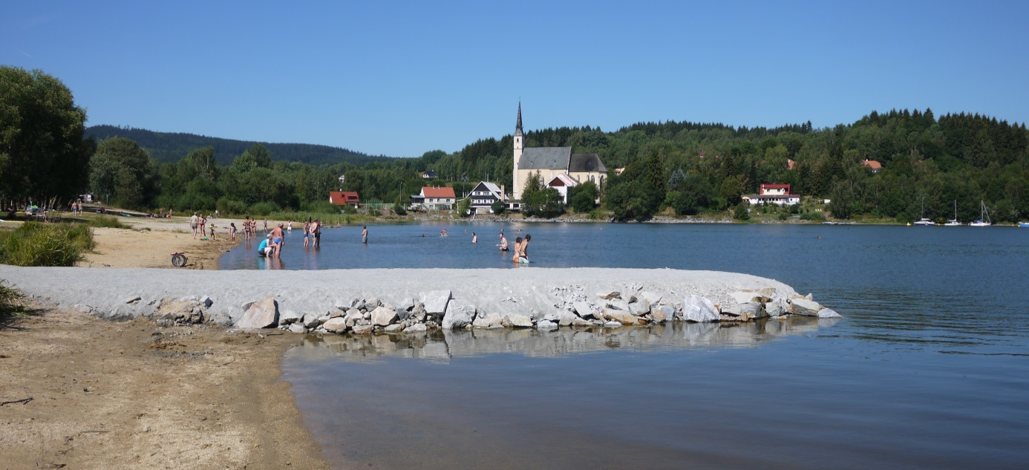
Obr. 1: první vzorové místo – Přední Výtoň u pláže
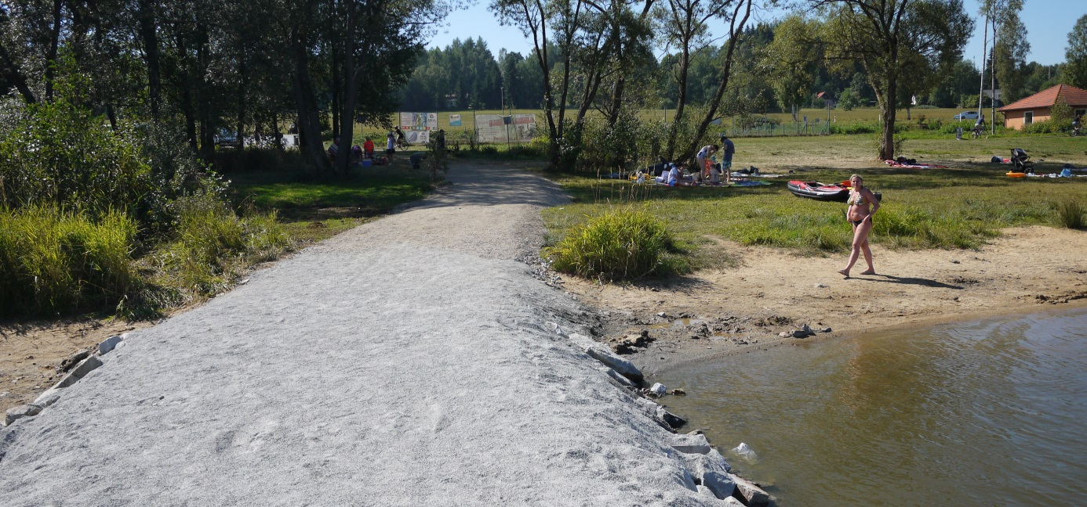
Obr. 2: první vzorové místo – Přední Výtoň, pohled přístupovou cestu
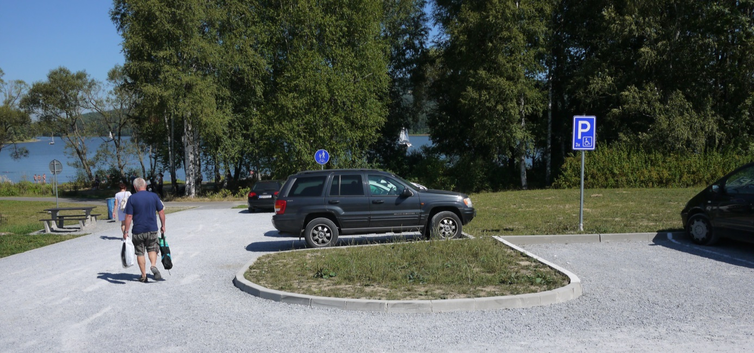
Obr. 3: první vzorové místo – Přední Výtoň, parkoviště, rybářské místo se nachází za příbřežním porostem

Vznik vhodných míst pro hendikepované rybáře na Lipně
Ing. Martin Kovář, PhD., zástupce hendikepovaných rybářů při Radě ČRS, oslovil na jaře 2015 zástupce JčÚS ČRS s žádostí o pomoc při zajištění vhodného místa pro rybolov během dovolené na Lipně. JčÚS ČRS se rozhodl rozšířit aktivitu na celé Lipno a kontaktoval zástupce Povodí Vltavy, státní podnik, Ing. Zdeňka Zídka, ředitele Závodu Horní Vltava, a pana Radovana Honzu, vedoucího Provozního střediska Lipno. Dále pak kontaktoval s žádostí o spolupráci i Svazek Lipenských obcí a jednotlivé starosty. Všichni oslovení k nápadu přistoupili vstřícně a aktivně a v červenci 2015 byly vytvořen seznam vhodných míst na Lipně.

Postup zpracování projektu
V rámci místního šetření v červenci 2015 byl dohodnut následující postup:
- Povodí Vltavy, státní podnik, na vlastní náklady do konce roku v rámci „pilotního projektu“ zrealizuje čtyři zkušební místa, kde bude možné vyzkoušet použitou technologii a také bezpečnost míst.
- JčÚS ČRS se zavázal vytvořit informační cedule a také asistovat při budoucí kontrole a údržbě míst, od roku 2015 má JčÚS ČCRS na Lipně profesionálního organizačního pracovníka.
- Ve spolupráci se starosty obcí budou vytvořena a označena parkovací místa.
- Další rozšíření míst bude pokračovat po vyhodnocení zkušeností z realizace pilotního projektu

Etapa | Kdo zpracuje | Do kdy
Vytipování vhodných míst, | ČRS, Obce, Povodí Vltavy | Proběhlo dne 2.7.2015
Návrh projektu | JčÚS ČRS | 8/2015
Pilotní projekt, zkušební instalace tří míst v Lipně n. Vlt., odhad funkčnosti, náročnosti na údržbu, investičních nákladů | Obec Lipno nad Vltavou, Povodí Vltavy, státní podnik –  JčÚS ČRS zajistí označení | 10/2015
Pokračování dle zkušeností |  | 2016-2017

Seznam vytipovaných míst

Číslo lokality | Popis lokality
1 | Lipno, hráz pravý břeh u panelky*
2 | Lipno, špice u zimního přístavu*
3 | Lipno, Marína*
4 | Lipno, Loděnice*
5 | Kobylnice, špice
6 | Přední Výtoň, u pláže
7 | Hruštice, u přístavu
8 | Frymburk Frýdava
9 | Dolní Vltavice, přívoz pravý břeh
10 | Dolní Vltavice, mola levý břeh
11 | Radslav, špice u lomu
12 | Černá v Pošumaví, kemp, mola
13 | Malé Lipno, u Baštýře
14 | Hůrka, u cesty
15 | Horní Planá, u objektu PVL na pravém břehu
16 | Horní Planá, za přívozem na levém břehu
17 | Nová Pec, pod mostem na panelce
* | Realizace 2015

Mapa vytipovaných míst

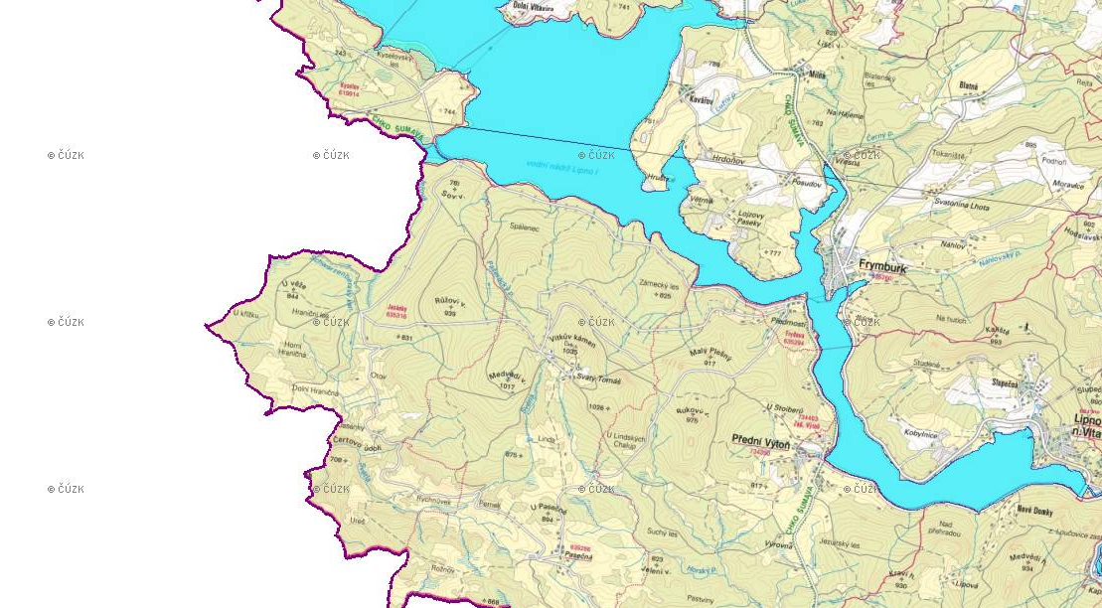
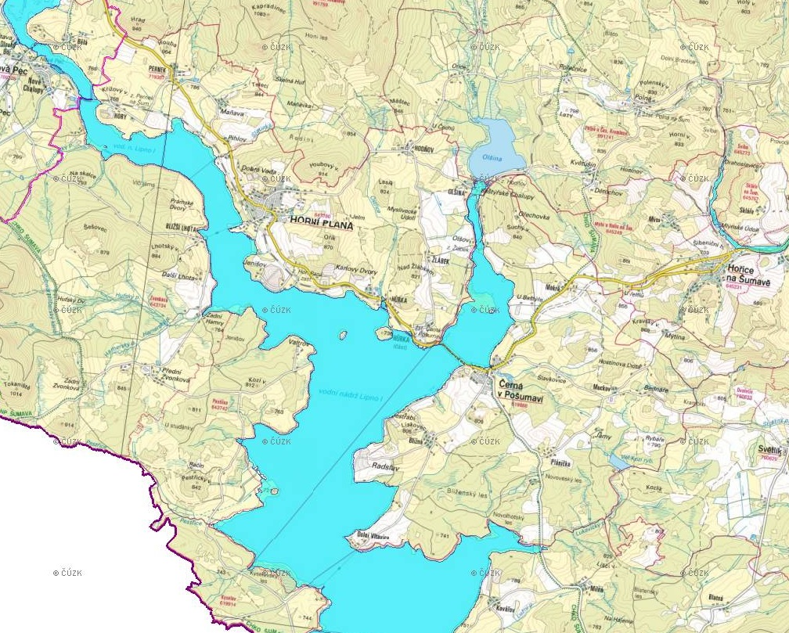
13
12
11
10
9
8
17
16
15
14
2
7
6
5
4
3
1

